SREDNJE UPRAUNO ADMINISTRATIVNA ŠOLA LJUBLJANA
1000, LJUBLJANA

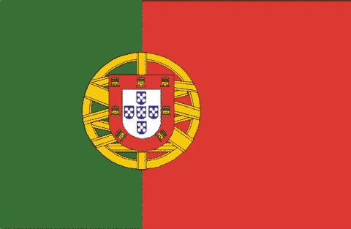

Predmet: Geografija

SPLOŠNO

Portugalska je del Jugozahodne Evrope. Uradni naziv: Portugalska; Republica Portuguesa
Velikost: 92.391 km2
Prebivalci: 9,9 milijona
Glavno mesto: Lizbona (830.000)
Politični sistem: republika
Uradni jezik: portugalščina
Vera: katoliki 97%, protestanti 1%, ostali 2%
BDP na prebivalca: 15.940 EUR
Denarna enota: evro
Narodnostna sestava: 99%Portugalcev, 1%Afričanov Rast prebivalstva: 0,18% Mestno prebivalstvo: 36%

ZGODOVINA

Iberski polotok je skrajni jugozahodni del Evrope, ki je s Pireneji ločen od ostalega kontinenta. Od tod tudi drugo ime zanj - Pirenejski polotok. Od Afrike ga ločijo Gibraltarska vrata. Iberski polotok je bil s to celino povezan predvsem v preteklosti. V 8.stoletju so sem iz Afrike vdrli Arabci. Borba proti tem zavojevalcem (reconquista) je trajala do konca 15. stoletja. V tej borbi sta se dokončno formirali obe državi - Španija in Portugalska. Večstoletna arabska zasedba je pustila globoke sledove v kulturi obeh narodov. Državi sta se usmerili v čezmorska osvajanja in postali vodilni kolonialni sili 16.stoletja. Njuna moč je kasneje vse bolj upadala. Na Portugalskem je v letih 1929-74 vladal diktator Salazarja in potem njegov naslednik. Leta 1974 je rešila deželo zatiranja nageljnova revolucija, ki je sprožila desetletje globokih družbenih in političnih nemirov. Po dvanajstih letih so vlogo predsednika zaupali civilistu Mariu Soaresu.

GEOGRAFSKE ZNAČILNOST

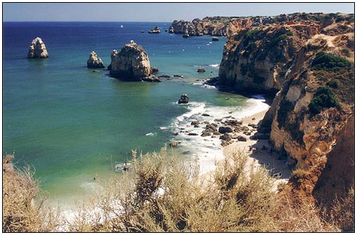Portugalska leži na skrajnem vzhodu Pirenejskega polotoka, poleg celinskega dela pa so del Portugalske tudi otočji Azorov in Madeire, ki ležita v Atlantskem oceanu. Portugalska pokrajina je zelo raznolika, reka Tejo pa je naravna meja med ravninskim sredozemskim delom na jugu države in goratim atlantskim delom na severu, najvišja portugalska gora Pico je visoka 2351 metrov, vendar ne leži na celinskem delu, temveč na Azorih. Pomembnejša mesta so poleg Lizbone še Porto, Coimbra in Setubal.

PODNEBJE

Klima je skoraj po vsej Portugalski oceanska, razen severovzhodni del s kontinentalno klimo in najjužnejši del z vplivom sredozemskega podnebja. Pozimi so najvišji planinski deli pokriti s snegom.

RASTJE

V severnem delu Portugalske so razširjeni, zaradi obilnejših padavin, sredozemski listnati gozdovi z zimzelenimi, sredozemskimi flornimi elementi, v južnih krajih je sredozemska vegetacija, v kateri prevladuje makija in gariga. Gozdovi v južnem delu sestojijo predvsem iz plutovega hrasta in črničnika. V primorju se na velikih površinah vzgaja evkaliptus in pinija.

REKE

Rečna mreža je dobro razvita. Tri največje reke, ki tečejo skozi Portugalsko (Tejo, Douro in Guadiana), imajo izvire globoko v Španiji. Vse reke imajo zajeten hidroenergetski potencial. Največje so v spodnjem toku plovne tudi za morske ladje. Na njihovih estuarjih se nahajajo najvažnejša portugalska pristanišča Pôrto (Douro) in Lizbona (Tejo).

ONESNAŽENOST

Onesnaženje voda in zraka predstavljata resen ekološki problem, predvsem v urbanih središčih. Zapuščenost zemlje ter industrijske odplake sta drugi dve težavi, ki ogrožata kmetijstvo ter življenje divjih živali. Trenutno najbolj grozeče težave so povezane z erozijo zemlje, onesnaženjem vode (predvsem v obmorskih krajih) ter onesnaženje zraka zaradi emisij industrijskih obratov.

GOSPODARSTVO

Portugalsko gospodarstvo je v veliki meri odvisno od uvoza in izvoza. Do nedavnega je bila država znana predvsem po izvozu rib, vina in plutovine, danes pa večino vrednosti izvoza že predstavljajo industrijski izdelki(tekstilna industrija 28% izvoza). Ribolov je razvit vzdolž celotne obale. Pri izvoznih artiklih so cenjene konzerve sardin. V državi je več vinogradniških območij, med katerimi slovijo vinogradi ob reki Douro, kjer pridelujejo sloviti portovec. Plutovino pridobivajo tako, da enkrat na desetletje olupijo lubje hrasta plutovca, ki uspeva v južnem delu države. Po izvozu plutovine je država prva na svetu. Na S gojijo žito, krompir, oljke, vinsko trto in agrume. Na J prevladujejo žitarice. Glavni pridelki so: grozdje, vino, olivno olje in pluta. Portugalska uvaža znaten del hrane in živalske krme.
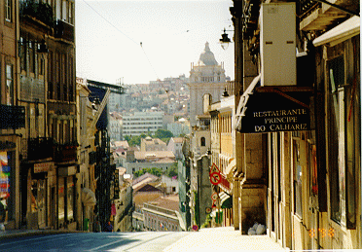Kljub temu, da kmetijstvo izrablja več kot 40% nacionalnega kmetijstva, je zelo nizko donosno. Za to je več razlogov: zelo nizka stopnja mehanizacije, premalo namakalnih naprav, pomanjkanje kapitala in predvsem prevelika razdrobljenost zemljišč na severu dežele, kjer so posestva tako majhna in se nenehno spreminjajo, tako da pridelek komajda zadošča za domače potrebe. Na jugu pa so večja kmetijska posestva, ki se že od agrarne reforme naprej organizirajo po načelih zadružništva. Kmetijsko najbolj izkoriščena pokrajina pa leži med rekama Douro in Tejo. V primarnem sektorju (kmetijstvo, ribištvo in rudarstvo) je zaposlenega 22,8%, v sekundarnem(industrija in gradbeništvo) 33,9% in v terciarnem(storitvene dejavnosti) 43,3% prebivalstva. Naglo se razvija tudi turizem. Okoli 20 milijonov tujih turistov letno prispeva znaten delež portugalskih dohodkov. Najbolj turistično znana je obala Algarve na jugu.
Raba tal
Njive, sadovnjaki 34,35%; travniki, pašniki 9,1%; gozd 32,1%; ostalo 24,5%.

INDUSTRIJA

Rudnih bogastev je malo. V času Salazarjevega režima je bila to za evropske pojme zaostala kmetijska država z nekaj tekstilne industrije. Šele v drugi polovici osemdesetih let se je s politično stabilnostjo v državi, z gospodarskimi reformami in reprivatizacijo začel dinamičen gospodarski razvoj. Tuj kapital je začel v državo dotekati zlasti po vključitvi v ES leta 1986. Začeli so razvijati tudi druge industrijske panoge in danes v izvozu prevladujejo industrijski izdelki. Industrijsko zaposlovanje se je od leta 1960 povečalo z 21 na 35 odstokov, industrija pa prispeva 44 odstokov k BDP. Glavni proizvodi so tekstil, oblačila, pluta, elektronska oprema, konzervirani morski sadeži, olivno olje in montaža avtomobilov, pohvalijo pa se lahko tudi z velikimi ladjedelnicami. Domača industrija je razmeroma nesofisticirana in potrebna prilagoditve, če želi tekmovati z evropsko konkurenco.

PREBIVALSTVO

Na Portugalskem je skupaj z otoki Azori in Madeira okoli 10.000.000 prebivalcev. So romanski narod. Portugalci so potomci Iberov in Keltov, kateri so bili romanizirani v obdobju od prvega do petega stoletja. V entogenezi Portugalcev so sodelovali tudi, čeprav v manjši meri, Vandali, Alani, Svevi, Vizigoti ter Arabci. Z izgonom Arabcev je dokončano oblikovanje portugalskega naroda. Prebivalstvo je koncentrirano v severozahodnem delu Portugalske, medtem ko Lizbona, ki je največje mesto, leži na jugozagodnem delu. V šestdesetih letih in na začetku sedemdesetih let je veliko Portugalcev emigriralo, deloma iz ekonomskih razlogov, predvsem pa zato, da bi se izognilo služenju vojske v takratnih portugalskih kolonijah. Danes kar nekaj priseljencev živi na Portugalskem, večinoma prihajajo iz afriških držav, nekaj jih je tudi iz držav Evropske unije. Prevladujoča vera je katoliška, uradni jezik je portugalski. Šolanje je obvezno že od leta 1911. Po ocenah zna pisati in brati 83 odstotkov starejših od 15 let.

PORTUGALSKA IN EU

Leta 1977, po tem, ko se je iz diktature spremenila v demokratično državo, je Portugalska zaprosila za članstvo, pogajanja so se začela v letu 1978, in čez slabih osem let, 1. januarja 1986, je Portugalska postala članica Evropske gospodarske skupnosti in je danes članica Evropske unije. 25 članov Evropskega parlamenta je izvoljenih na Portugalskem, v Svetu ministrov ima Portugalska pet glasov. Z vstopom v leto 2000 je Portugalska za čas šestih mesecev prevzela predsedovanje Evropski uniji.

LIZBONA

Portugalska prestolnica Lizbona leži ob Atlantskem oceanu. Zalivska lega mesta je omogočila razvoj trgovine, iz pristanišča pa so pred stoletji na svojo pot iskanja novih dežel izpluli mnogi pomorščaki. Mesto Lizbona leži na šestih hribčkih in s svojo arhitekturno podobo prikazuje vplive različnih kultur narodov, ki so zasedali to območje. Kot največje in glavno mesto države je Lizbona kulturno, gospodarsko in upravno središče Portugalske. Mesto Lizbona ima 825.000 prebivalcev, širša Lizbona pa kar 2,1 milijona. Zgodovina mesta sega daleč nazaj, še v obdobje 1. stoletja pred našim štetjem, ko je bilo pod nadvlado Romanov, ki so imeli oblast nad mestom kar 450 let. V začetku 5. stoletja so mestu vladali Alani, Suevi pa vse do leta 714, ko se je začela dolgodobna maorska okupacija. Maori so imeli oblast mesta vse do leta 1147, nato pa so jim to moč odvzeli kristjani pod vodstvom kralja Leona. Mesto Lizbona se je s časom vse bolj širilo in prekoračilo zid, ki so ga nekoč branili Maori. V 14. in 15. stoletju so takratni kralji mestu omogočili nove perspektive s tem, da so zgradili nov zid, s katerim so rešili problem konstantnega širjenja mesta. Lizbona je vse bolj postajalo znano in občudovano zaradi svoje čudovite lege ob morju in kot tako najbolj slavno središče Evrope v 16.stoletju. Precej stavb in drugih zgodovinskih objektov je še danes lepo ohranjenih kljub potresu, ki ga je leta 1755 utrpelo mesto in je bil večji del mesta poškodovan, vendar kmalu tudi obnovljen. Danes mesto sestavljajo 4 glavni predeli: Baixa, Mouraria, Alfama in Bairro-Alto.

SODOBNI PROBLEMI:

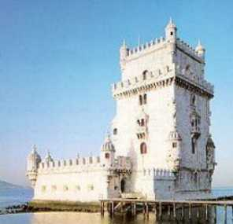Na bolj namočenem severu države prevladuje drobna posest, za poleti vroči in sušen jug pa je značilna veleposest. Temu ustreza tudi večja gostota prebivalstva na severu. Seveda pa je močno opazno praznjenje notranjosti in zgostitev prebivalstva na obali predvsem v aglomeracijah Lizbone in Porta. V desetletju politične nestabilnosti so na jugu države izvajali nekakšno kolektivizacijo, ki pa, tako kot drugod po svetu, ni uspela. Država sicer še vedno velja za najrevnejšo med zahodnoevropskimi, vendar je v zadnjih nekaj letih opazen velik napredek.

